
įtako

VILNIAUS GEDIMINO TECHNIKOS UNIVERSITETAS
FUNDAMENTINIŲ MOKSLŲ FAKULTETAS
INFORMACINIŲ SISTEMŲ KATEDRA

Vardas Pavardė
LIETUVIŠKAS PAVADINIMAS
TOPIC OF THE THESIS

Baigiamasis magistro darbas
Inžinerinė informatika
Informacinės sistemos

Vadovas prof. dr. Olegas Vasilecas
Parengė dr. Diana Kalibatienė

Vilnius, 2010
Anotacija
Anotacijoje pateikiamas bibliografinis darbo aprašas, kas yra nagrinėjama magistro darbe, kokie yra pagrindiniai rezultatai.
Reikšminiai žodžiai: pateikiami reikšminiai žodžiai.
Annotation
A bibliographic description of the thesis is presented here. What is done? What is the main result?
Key words: main key words.

Turinys
1. Įvadas 6
1.1. Tyrimo objektas 6
1.2. Darbo tikslas ir uždaviniai 6
1.3. Temos naujumas 6
1.4. Temos aktualumas 7
1.5. Tyrimo metodika 7
1.6. Mokslinė darbo vertė 7
1.7. Darbo rezultatai 7
1.8. Darbo struktūra 7
1.9. Darbo aprobacija 8
2. Susijusios literatūros analizė 9
2.1. Verslo taisyklės sąvoka 9
2.1.1. Motyvacija 9
2.1.2. Verslo taisyklių rinkinio formavimo problemos 9
2.2. Ontologijos sąvokos apibrėžimas 10
2.3. Ontologija grindžiamos informacinės sistemos 10
2.4. Išvados 10
3. Siūlomo būdo arba metodo aprašymas 11
3.1. Verslo taisyklių modelis 11
3.2. Ryšys tarp dalykinės srities ontologijos ir verslo taisyklių 11
3.3. Išvados 11
4. Siūlomo būdo arba metodo realizacija, bandymų atlikimas 12
4.1. Išvados 12
5. Išvados 13
5.1. Tolesni darbai 13
6. Literatūra 14
1 priedas. Paveikslėliai 16

Paveikslų sąrašas
4.1 pav. Ontologijų klasifikacija pagal apibendrinimo lygį 12
6.1 pav. Taikomosios srities – kelionių agentūra – dalinė ontologija 16

Lentelių sąrašas
4.1 lentelė. Ontologijos aksiomų palyginimas su taisyklėmis 12

Santrumpos
ADBVS – aktyvios duomenų bazių valdymo sistemos
DBVS – duomenų bazių valdymo sistemos
ECA – Event-Condition-Action – įvykis-sąlyga-veiksmas
SQL – Structured Query Language – struktūrinių užklausų kalba
MS SQL – Microsoft SQL

Įvadas
Įvade tyra svarbu trumpai aprašyti nagrinėjamą problemą ir keliais sakiniais pristatytį siūlomą problemos sprendimą.

Tyrimo objektas
Keliais sakiniais aprašomas nagrinėjamas objektas. Pvz.: Tyrimo objektas – dalykinės srities ontologija grindžiamo verslo taisyklių rinkinio formavimas informacinių sistemų kūrimo procese.

Darbo tikslas ir uždaviniai
Pateikiamas darbo tikslas. Tiksalas turi būti formuluojamas, naudojant tokius žodžius, kaip pagerinti, praplėsti, patobulinti ir panašiai. Pvz.: išvystyti ir patobulinti verslo taisyklių rinkinio formavimo procesą.
Tikslui pasiekti apibrėžiami 4-6 darbe sprendžiami uždaviniai. Uždaviniai yra skirstomi į:
- susijusios literatūros apžvalga. Jeigu sprendžiama problema yra kelių dalykų sankirtoje, kaip pvz., verslo taisyklės ir ontologija, gali būti formuluojami du uždaviniai: pirmas susijęs su pirmo dalyko analize, antras – antro. Pvz.: Atlikti verslo taisyklių analizę, tame tarpe išnagrinėti, kokios pagrindinės problemos yra susijusios su verslo taisyklių rinkinio formavimu;
- būdo arba metodo siūlymas. Pvz.: Pasiūlyti būdą, kaip dalykinės srities ontologiją panaudoti verslo taisyklių rinkinio formavimui;
- siūlomo būdo arba metodo realizacija ir bandymų atlikimas. Pvz.: Patikrinti pasiūlyto metodo įgyvendinamumo galimybes, atliekant bandymą, t.y. sukurti ...... pavyzdį bei atlikti .....

Temos naujumas
Paaiškinamas temos naujumas.

Temos aktualumas
Paaiškinama, kodėl nagrinėjama tema yra aktuali.

Tyrimo metodika
Aprašoma tyrimo metodika. Pvz.:
Analitinėje darbo dalyje, atliekant verslo taisyklėmis ir ontologija išreikštų žiniomis grindžiamų informacinių sistemų analizę naudojami bibliotekinio tyrimo ir lyginamosios analizės metodai. Metodams apibendrinti ir ontologija grindžiamų informacinių sistemų kūrimo realizavimo teorijai sukurti buvo naudojami loginės indukcijos, sąvokų apibendrinimo ir koncepcinio modeliavimo metodai. Darbe pasiūlytos teorijos praktinei realizacijai buvo naudojami konstravimo ir eksperimentinės analizės metodai.

Mokslinė darbo vertė
Kokia yra mokslinė darbo vertė?

Darbo rezultatai
Šiame skyriuje yra aprašomi gauti rezultatai. Rezultatai turi būti susiję su sprendžiamais uždaviniais. T.y. , koks gautas rezultatas atliekant literatūros apžvalgą, koks gautas rezultatas realizuojant pasiūlytą būdą arba metodą, koks gautas rezultatas atliekant bandymus ir panašiai.
Rezultato sakinys formuluojamas taip:
Darbo metu yra gauti tokie rezultatai:
- Pasiūlytas metodas, leidžiantis iš ontologijos ir jos aksiomų gauti verslo taisykles:
  - Patikslinimas 1
  - Patikslinimas 2
- Atliktas bandymas parodė, kad pasiūlytas metodas yra tinkamas ......

Darbo struktūra
Šiame skyriuje aprašoma darbo struktūra.
Antrame skyriuje yra nagrinėjama ....
Trečiame skyriuje yra nagrinėjama ....
Ketvirtame skyriuje yra aprašoma ......

Darbo aprobacija
Šiame skyriuje aprašoma darbo aprobacija, kaip pateikta žemiau.
Svarbiausieji darbo rezultatai pagal tezių tematiką pateikti pranešimuose, skaitytuose:
- 2005 m. gegužės 27 dieną, Vilniaus universitete Kauno Humanitariniame fakultete Informatikos katedroje vykusioje „Informacinės technologijos versle 2005“ tarptautinėje konferencijoje;
- 2005 m. balandžio 12 – 13 dienomis, Vilniaus Gedimino technikos universitete vykusioje VIII-ojoje jaunųjų mokslininkų konferencijoje;
Pagal tezių tematika yra parengti tokie straipsniai (vienas, priimtas .... į konferencijos leidinį, pateiktas X priede):
- D. Bugaite, O. Vasilecas. Framework on Business Rules Elicitation From Ontology. Izvestia of the Belarusian Engineering Academy, 2005, Vol. XX, p, XX-XX (accepted, will be published).
- D. Bugaite, O. Vasilecas. Ontology Driven Approach for Elicitation of Business Rules, in Proc. of International Conference on Information Technologies for Business 2005, Kaunas, 2005, p. 21-26.
- D. Būgaitė, O. Vasilecas. An ontology based method for business rules management in information systems, 8-osios Lietuvos jaunųjų mokslininkų konferencijos “LIETUVA BE MOKSLO – LIETUVA BE ATEITIES” pranešimų rinkinys. Vilnius: Technika, 2005, p. XX-XX (priimtas, bus atspausdintas)

Susijusios literatūros analizė
Šiame skyriuje aprašoma susijusios literatūros analizė, detaliai nagrinėjama problema, išanalizuojama kokie yra šios problemos sprendimai, kokių sprendimų trūksta. Žemiau pateikiama kelių galimų skyrelių pavadinimai.

Verslo taisyklės sąvoka
Verslo taisyklės sąvokos apibrėžimas priklauso nuo to, kokiame lygmenyje (verslo sistemos, informacinės sistemos arba programų sistemos) šis terminas yra vartojamas.
Pagal [1] verslo taisyklė – tai nuoroda, lemianti arba vadovaujanti verslo elgsenai (angl. behavior), funkcionavimui.
Verslo taisyklės apibrėžimas yra dvejopas (angl. twofold). Verslo požiūriu verslo taisyklė tai teiginys, kuris apibrėžia arba suvaržo (angl. constrains) kai kuriuos verslo aspektus; verslo taisyklės kontroliuoja arba lemia verslo elgseną [XX, XX]. Dalykinės srities verslo taisyklių aibė turi būti sudaryta tik iš atomarinių verslo taisyklių. Atomarinės verslo taisyklės – tai tokios verslo taisyklės, kurios negali būti išskaidytos į smulkesnes verslo taisykles, nes jeigu tai bus įmanoma, bus prarasta svarbi informacija apie verslą. Informacinės sistemos požiūriu verslo taisyklė – tai teiginys, kuris suvaržo (angl. constrains) tam tikrus verslo aspektus, apibrėžia verslo struktūrą ir kontroliuoja verslo procesus [XX].
Toliau darbe bus naudojama tokia verslo taisyklės sąvoka:
Verslo taisyklė – tai teiginys, kuris suvaržo ir nusako tam tikrus verslo aspektus, apibrėžia verslo struktūrą ir kontroliuoja verslo procesus.

Motyvacija
Atsakymas į klausymą, kodėl naudojamos verslo taisyklės, gali būti toks:
- Verslo taisyklės konceptas nėra naujas versle. Verslo atstovai naudoja verslo taisykles jų įmonėje vykstantiems procesams aprašyti [1, 2].
- …

Verslo taisyklių rinkinio formavimo problemos
Analizuojant verslo taisykles yra išskiriamos tokios pagrindinės problemos, susijusios su verslo taisyklių gavimo procesu:
- …
Jeigu padaryti prielaidą, kad egzistuoja dalykinės srities ontologija, tai ją galima naudoti verslo taisyklių rinkinio formulavimui.

Ontologijos sąvokos apibrėžimas
Ontologijos sąvoka yra naudojama informacinėse sistemose, inžinerijoje, versle ir kitose srityse įvairiems tikslams – informacinių sistemų sujungimui, integravimui (angl. integration), duomenų bazių projektavimui, žinių vaizdavimui, informacijos atstatymui ir informacijos mainams Internete ir kt. [4]. Viena iš priežasčių, kodėl kuriamos ontologijos, tai galimybė jas pakartotinai naudoti [XX].…

Ontologija grindžiamos informacinės sistemos
Informacinė sistema yra ontologija grindžiama, jei ontologija vaidina pagrindinį vaidmenį šios sistemos gyvavimo cikle [XX]. …

Išvados
Aprašomos šio skyriaus išvados.

Siūlomo būdo arba metodo aprašymas
Šiame skyriuje pateikiamas siūlomo būdo arba metodo aprašymas. Gera, kai būdas arba metodas iliustruojamas schemomis.

Verslo taisyklių modelis
Kad sudaryti verslo taisyklių modelį, reikia išsiaiškinti kokios gi yra verslo taisyklės. Šaltinyje [2] yra pateikta daug įvairių verslo taisyklių klasifikavimo būdų. Tačiau visos verslo taisyklės pagal jų įgyvendinimą gali būti suskirstytos į dvi dideles kategorijas:
- Struktūrinius ribojimus.
- Dinaminius ribojimus, …..

Ryšys tarp dalykinės srities ontologijos ir verslo taisyklių
Kadangi šio darbo nagrinėjamas objektas yra verslo taisyklės, tai toliau ontologija yra nagrinėjama verslo taisyklių požiūrių. Tam palyginsime ontologijos ir verslo taisyklių matematines išraiškas. Pirmiausia nagrinėjami struktūriniai ribojimai, o po to dinaminiai ribojimai.

Išvados
Aprašomos šio skyriaus išvados.

Siūlomo būdo arba metodo realizacija, bandymų atlikimas
Šiame skyriuje aprašoma, kaip siūlomas būdas arba metodas yra realizuotas, kokie atlikti bandymai, kokie gauti rezultatai.
Žemiau yra pateikiamas iliustracijos (4.1 pav.) ir lentelės (4.1 lentelė) pavyzdžiai. Iliustracijos ir lentelės būtinai turi turėti antraštes, kurios minimos tekste.
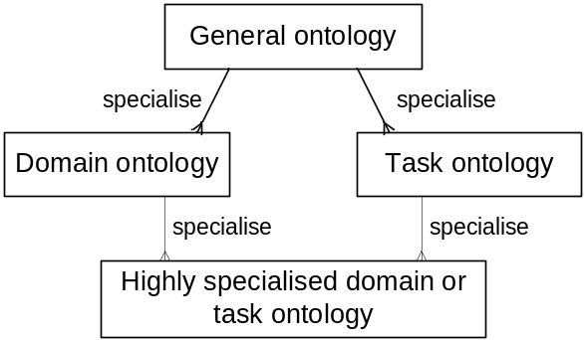
4.1 pav. Ontologijų klasifikacija pagal apibendrinimo lygį

4.1 lentelė. Ontologijos aksiomų palyginimas su taisyklėmis
Criteria of comparison | Rule | Ontology axiom
Level of abstraction
Definition
Languages used to define
Level of formality
…

Išvados
Aprašomos šio skyriaus išvados.

Išvados
Šiame skyriuje pateikiamos darbo išvados. Jos turi atitikti darbo uždavinius. Išvados sakinys formuluojamas, naudojant žodžius: nustatyta, paaiškėjo ir panašiai. Išvados turi atitikti darbo uždavinius. T.y., uždavinys 1 → išvada 1 ir t.t. Žemiau yra pateikti keli pavyzdžiai.
- Atlikus ontologijos ir verslo taisyklių matematinių išraiškų analizę paaiškėjo, kad jos yra sutapatinamos. Formaliai aprašytos ontologijos aksiomos, o kartu ir visa ontologija, gali būti transformuojami į verslo taisykles, toliau verslo taisyklės – į duomenų apdorojimo taisykles (ECA taisykles), ir duomenų apdorojimo taisyklės – į vykdomas taisykles (aktyviųjų DBVS SQL trigerius).
- Atlikus ontologijos aksiomų analizę, nustatyta, kad aksiomos pasako, kokia turi būti dalykinės srities būsena, o ne kas ir kada turi būti padaryta pageidaujamai būsenai pasiekti. Lyginant aksiomas su ECA taisyklėmis, aksiomose yra netiesiogiai arba tiesiogiai apibrėžiamos sąlygos ir veiksmai ir visiškai nėra apibrėžiami įvykiai. Todėl norint ontologijos aksiomas transformuoti į ECA taisykles, reikia ontologiją papildyti įvykių modeliu, kuris aprašytų dalykinės srities įvykius, aktyvuojančius (angl. triggering) tam tikras taisykles.
- …

Tolesni darbai
Aksiomų ir atitinkamų įvykių transformacija buvo atlikta rankiniu būdu, nes nė vienas Protégé-2000 plėtinys neatlieka reikiamos arba panašios transformacijos. Todėl aukščiau aprašytai transformacijai automatizuoti reikalinga atitinkama programa.
Tolimesnis darbas bus:
- sukurti programą, kuri atliktų aprašytą transformaciją;
- tobulinti pasiūlytą metodą.

Literatūra
Šiame skyriuje pateikiamas literatūros sąrašas. Literatūros sąrašas būtinai turi būti vieningai sutvarkytas.
Visi literatūros sąraše esantys šaltiniai būtinai turi būti pacituoti tekste. Pavyzdžius žiūrėti tekste. Tokie literatūros šaltiniai cituojami prie cituojamo sakinio kvadratiniuose sklaisutuose nurodant šaltinio numerį. Pvz., verslo taisyklė – tai nuoroda, lemianti arba vadovaujanti verslo elgsenai (angl. behavior), funkcionavimui [1].
Žemiau yra pateiktas numeruojamo literatūros sąrašo pavyzdys.
- R. G. Ross. Principles of the Business Rule Approach. Addison-Wesley. 2003. 400 p.
- I. Valatkaite, O. Vasilecas. On Business Rules Approach to the Information Systems Development, in Proc. of 12th International Conference on Information Systems and Development Constructing the Infrastructure for the Knowledge Economy. Methods and Tools, Theory and Structure, Australia, Kluwer Academic/Plenum Publishers, 2003, p.199-208.
- M. Cilia. An Active Functionality Service for Open Distributed Heterogeneous Environments. PhD Thesis, Technische Universit¨at Darmstadt genehmigte, 2002 [žiūrėta 2004.10.20]. Prieiga per internetą: http://www.dvs1.informatik.tu-darmstadt.de/publications/pdf/active-functionality.pdf
- S. Maskeliūnas. Ontologijų panaudojimo galimybės, kuriant sudėtingas sistemas // Informacinės technologijos 2001, Kaunas: Technologija, 2001, p. 215-220.
- S. Norgėla. Matematinė logika. Vilnius: TEV, 2004. 191 p.
- ...

Žemiau pateikiamas literatūros šaltinio sutvarkymas pagal pavardes. Tokie šaltiniai cituojami prie cituojamo sakinio sklaisutuose nurodant šaltinio autoriaus pavardę ir metus. Pvz.:
Gruber’s definition of ontology, as a specification of a conceptualisation (Gruber 1995), explains the content of an ontology, but does not explain what a conceptualisation is. According to (Genesereth and Nilsson 1987), a conceptualisation includes the objects and their relations, which an agent presumes to exist in the world. The process of a conceptualisation is the process of mapping an object or a relation in the world to a representation in our mind.

Genesereth, M. R.; Nilsson, N. J. 1987. Logical Foundations of Artificial Intelligence. San Francisco: Morgan Kaufmann Publishers.
Gruber, T.R. 1995. Toward Principles for the Design of Ontolgies for Knowledge Sharing, International Journal of Human and Computer Studies 43(4-5): 907–928.
Guarino, N. 1998. Formal Ontology and Information Systems, in Proc. of FOIS’98, Trento, Italy, 1998. Amsterdam: IOS Press, 3–15.
Guizzardi, G. 2007. On Ontology, ontologies, Conceptualizations, Modeling Languages, and (Meta)Models, in Vasilecas, O.; Edler, J.; Caplinskas, A. (Eds.). Databases and Information Systems IV - Selected Papers from the Seventh International Baltic Conference DB&IS'2006. Amsterdam: IOS Press. Frontiers in Artificial Intelligence and Applications 155: 18–39.
Hay, D. C. 2003. Requirements Analysis: From Business Views to Architecture. New Jersey: Prentice Hall PTR.

- priedas. Paveikslėliai
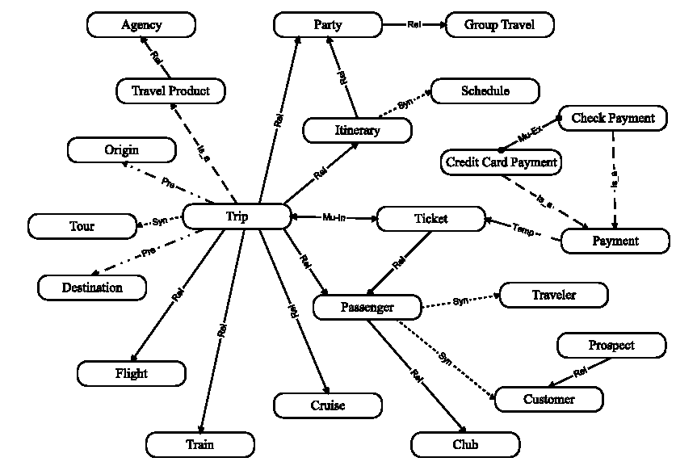
6.2 pav. Taikomosios srities – kelionių agentūra – dalinė ontologija

